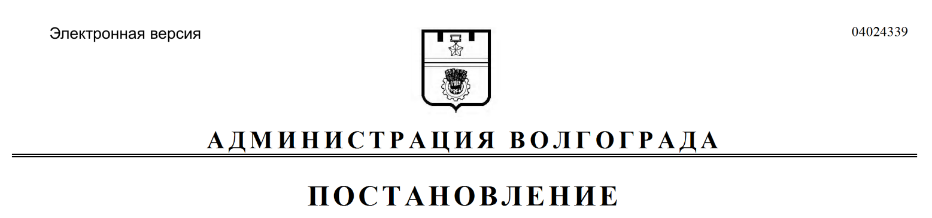
от 12.08.2019 № 909

О признании утратившим силу постановления администрации Волгограда от 01 августа 2011 г. № 1963 «Об утверждении Перечней должностных лиц администраций районов Волгограда, комитета гражданской защиты населения администрации Волгограда, уполномоченных составлять протоколы об административных правонарушениях, предусмотренных Кодексом Волгоградской области об административной ответственности»

В целях приведения муниципальных правовых актов в соответствие с действующим законодательством Российской Федерации, руководствуясь статьями 7, 39 Устава города-героя Волгограда, администрация Волгограда
ПОСТАНОВЛЯЕТ:
1. Признать утратившим силу постановление администрации Волгограда от 01 августа 2011 г. № 1963 «Об утверждении Перечней должностных лиц администраций районов Волгограда, комитета гражданской защиты населения администрации Волгограда, уполномоченных составлять протоколы об административных правонарушениях, предусмотренных Кодексом Волгоградской области об административной ответственности».
2. Настоящее постановление вступает в силу со дня его официального опубликования.

Глава Волгограда В.В.Лихачев

